令和２年度 おおさか元気広場関係者研修会を開催しました！

１１月１１日（水曜日）、交野市立保健福祉総合センター（ゆうゆうセンター）にて「令和２年度 おおさか元気広場関係者研修会」を開催しました。おおさか元気広場に関わるコーディネーターや学校関係者、行政担当者、放課後児童支援員等がともに「子どもの人権と居場所づくり」について考えました。
１．日 時 令和２年１１月１１日（水）1４時０0分～16時３５分
２．会 場 交野市立保健福祉総合センター（ゆうゆうセンター）
３．参加者 おおさか元気広場に関わるコーディネーター・学校関係者・行政担当者・放課後児童支援員 等 ４１名

１．実践事例の紹介 大阪府教育庁 市町村教育室 地域教育振興課職員
今年度実施したおおさか元気広場の実践の中から、オンラインを活用した事例と、今年度より企業・団体プログラムに新たに参入した企業を活用した事例を紹介しました。また、新型コロナウイルス感染対策の事例についても、各市町村への調査結果をもとに紹介しました。
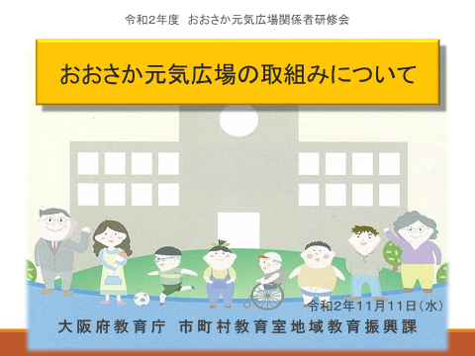

２．企業・団体によるプログラム紹介
①日産大阪販売株式会社
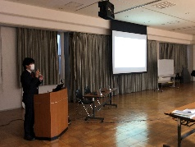
提供プログラムの「日産わくわくエコスクール」について、内容説明をしてくださいました。地球環境や電気自動車の話から、子どもたちの活動内容まで、具体的に説明いただき、実施のイメージが持てた方も多いようでした。

②特定非営利活動法人日本交流分析協会関西支部
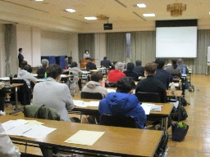
「自分や友だちのことを心理学で考えよう！」と「心理学で考えよう！ボクもワタシもステキ！教えて！あなたのいいところ」のプログラム説明により、自己肯定感を育てる内容であることがよくわかり、多くの方が興味を持っていました。

３．講演 千里金蘭大学生活科学部児童教育学科准教授 斎藤 富由起 氏
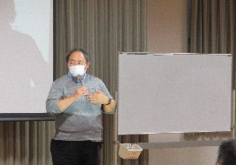
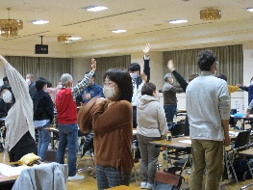
・職場や地域では自分ができることがまだまだあるなと感じ、それが子どもたちの育ちに貢献できるのだなあと実感できました。
・心に思い当たる子がたくさんいました。居場所づくりの大切さ、環境、大人のあり方、今回の研修を通して学んだことを実践していきたいと思います。
「子どもの人権と居場所づくり」というテーマで、子どもにとって地域での居場所が大切であり、それを大人が意識して作ることの必要性についてお話をいただきました。また、子どもたちが抱えている多くの課題等を通して、子どもの人権についても、様々な角度から見つめ直す良い機会となりました。

